《 编译原理》实验指导书

黄营 杨跃武 编写

2014.4
前 言
编译原理实验是为计算机科学与技术专业本科《编译原理》课程配套设置的，是《编译原理》课程讲授中一个重要的、不可或缺的实践环节。
通过实验训练，达到如下目的：
使学生进一步了解和掌握编译原理，提高对实际项目的分析和设计能力，通过实验课程，熟悉和基本掌握编译器的词法分析,语法分析和代码生成，文档资料的编写格式及规范，全面领会和贯通所学习的理论知识，从而培养学生综合运用所学课程知识，分析解决问题的能力，培养学生理论联系实际作风，实事求是，严肃认真的科学态度和良好的工作作风，为今后从事教学工作或科学研究工作打下扎实的基础。
实验总体要求

实验要求对PL语言及其编译器进行实现及扩充、修改。每个扩充或修改方式可得到不同的分数，满分为100分。实验总成绩主要从两大方面评定：考勤与实际操作技能考核占50％、实验报告占50％。
完成上机作业后，必须提交下列文档：
（1）修改后的PL语言文本。包含词法分析（正规式），语法分析（BNF）。
（2）有关修改后的PL编译/解释器的说明。详细说明编译器是如何编译新的PL语言程序的。指出程序中最精彩的部分，以及为什么这样做，如何控制和恢复语义错误的。
（3）给出改动后的编译器源程序清单，并标记出所修改的部分。比较你的编译器和原来的编译器之间的差别。
（4）说明你的编译器中可能存在的错误。
（5）总结经验与教训，如果重做一遍，会有哪些新的改进？
对现存的PL编译程序可做如下修改或扩充，其中（1）、（2）、（11）和（12）必须完成，剩余的均可任意选择，但总分必须超过40分。
（1）注释（5分）
（2）布尔类型的数据（10分）
（3）布尔表达式的短路计算（5分）
（4）数组（10分）为了便于解释执行，可能要增加新的PL机器操作指令。
（5）参数（10分） 语法同Pascal（不用var声明）。
（6）函数（10分）语法同Pascal。
（7）else子句和repeat语句（5分）
（8）for语句，语法参照Pascal或C语言（5分）
（9）exit语句和break语句（5分）
（10）记录（结构）,语法同Pascal语言（10分）。
（11）更有力的语法错误恢复机制（20分）
（12）分离解释和编译器（5分）

实验项目安排如下：
实验编号 | 实验项目名称 | 实验类型 | 实验学时 | 要求
实验一 | 编译器的词法分析 | 综合性 | 2 | 必开
实验二 | 编译器的语法分析 | 综合性 | 4 | 必开
实验三 | 编译器的代码生成 | 综合性 | 2 | 必开

参考流程图

词法分析程序
语法分析程序
代码生成程序
表格管理
出错处理
PL/0源程序
执行
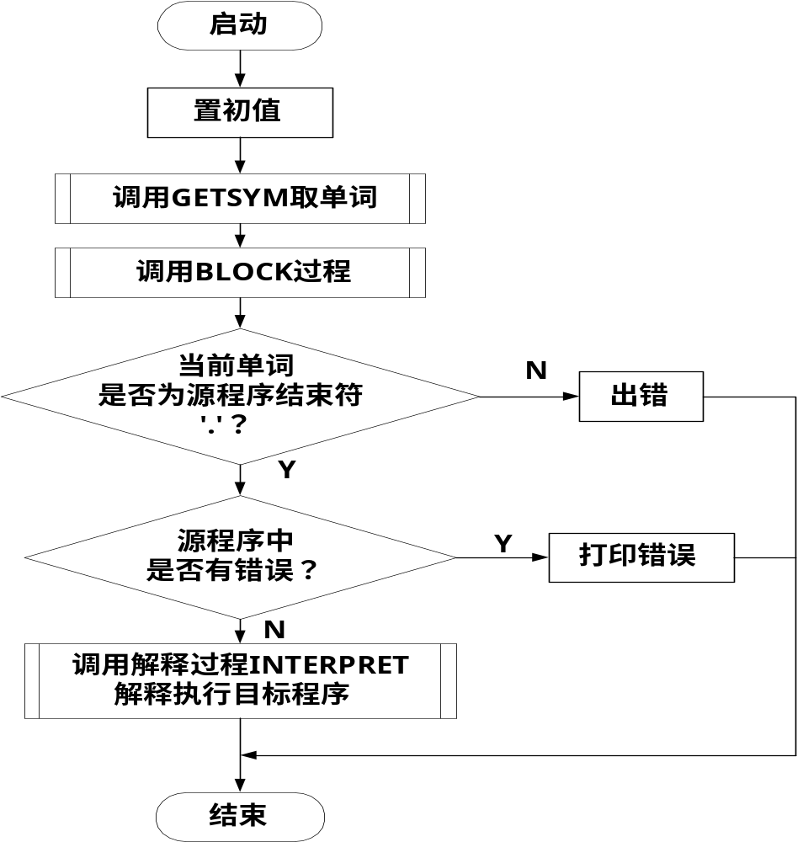
实验一 编译器的词法分析

一.实验目的
通过阅读PL语言的语法图，设计、编制并调试一个PL词法分析程序，加深学生对词法分析原理的理解。
二.实验内容
PL的词法分析器将要完成以下工作：
  - 跳过分隔符（如空格，回车，制表符）；
  - 识别诸如begin，end，if，while等保留字；
  - 识别非保留字的一般标识符，此标识符值（字符序列）赋给全局量id，而全局量sym赋值为SYM_IDENTIFIER。
  - 识别数字序列，当前值赋给全局量NUM，sym则置为SYM_NUMBER；
  - 识别:=，<=，>=之类的特殊符号，全局量sym则分别被赋值为SYM_BECOMES，SYM_LEQ，SYM_GEQ等。
相关过程（函数）有getsym()，getch()，其中getch()为获取单个字符的过程，除此之外，它还完成：
- 识别且跳过行结束符；
- 将输入源文件进行词法分析后写到输出文件；
- 产生一份程序列表，输出相应行号或指令计数器的值。
三．实验步骤
- 根据PL/0语言的文法规范，编写PL/0语言的词法分析程序。
- 通过设计调试词法分析程序，实现从源程序中分出各种单词的方法；加深对课堂教学的理解；提高词法分析方法的实践能力。
- 掌握从源程序文件中读取有效字符的方法和产生源程序的内部表示文件的方法。
四．使用以下源程序测试编写的语法分析程序。
const a=10;
var b,c;
begin
read(b);
c:=a+b;
write(c)
end.
参考输出：
(constsym,const)
(ident , a)
(eql , =)
(number, 10)
(semicolon, ;)
(varsym, var )
(ident, b)
(comma, , )
(ident, c )
(semicolon, ;)
(beginsym,begin)
(readsym, read )
(lparen, ( )
(ident, b)
(rparen, ) )
(semicolon, ;)
(ident, c )
(becomes, := )
(ident, a )
(plus, + )
(ident, b )
(semicolon, ;)
(writesym,write)
(lparen, ( )
(ident, c )
(rparen, ) )
(endsym, end )
(period, .)

实验二 编译器的语法分析
一.实验目的：
掌握PL语言编译器的语法分析程序设计与LL（1）文法应用的实现方法。
二.实验内容：
采用递归下降的方法来设计PL/0编译器，证明PL/0语言属于LL（1）文法。然后结合语法图编写（递归下降）语法分析程序的一般方法，具体方面有：
（1）用合适的替换将语法约化成尽可能少的单个图；
（2）将每一个图按下面的规则（3）-（7）翻译成一个过程说明；
（3）顺序图对应复合语句：
S1
S2
Sn

对应：begin T(S1); T(S2); ...; T(Sn) end
（4）选择：
S1

S2

S3

对应：case语句或者条件语句：
case ch of if ch in L1 then T(S1) else
L1: T(S1); if ch in L2 then T(S2) else
L2: T(S2); 或 ...
... if ch in Ln then T(Sn) else
Ln: T(Sn); error
其中Li∈FIRST（Si），ch为当前输入符号。（下同）
（5）循环：

S

对应：while ch in L do T(S)

（6）表示另一个图A的图：

A

对应：过程调用A。

（7）表示终结符的单元图：
x

对应：if ch == x then read(ch) else error

相关过程有：
block(), constdeclaration(), vardeclaration(), statement(), condition(), expression(), term(), factor()等。
并画出它们之间依赖关系图，并在此基础上实现程序的编制。
并适当进行语义分析的相关检查：
（1）是否存在标识符先引用未声明的情况；
（2）是否存在己声明的标识符的错误引用；
（3）是否存在一般标识符的多重声明。

实验三 编译器的代码生成

一．实验目的
掌握PL语言编译器的中间代码生成的程序分析与实现方法，并能对错误进行分析与处理。
二．实验内容：
为了使我们的编译程序保持适当简单的水平，不致陷入与本课程无关的实际机器的特有性质的考虑中去，我们假想有台适合PL程序运行的计算机，我们称之为PL处理机。PL处理机顺序解释生成的目标代码。
PL处理机的指令集根据PL语言的要求而设计，它包括以下的指令：
（1）LIT /* 将常数置于栈顶 */
（2）LOD /* 将变量值置于栈顶 */
（3）STO /* 将栈顶的值赋与某变量 */
（4）CAL /* 用于过程调用的指令 */
（5）INT /* 在数据栈中分配存贮空间 */
（6）JMP, JPC /* 用于if, while语句的条件或无条件控制转移指令 */
（7）OPR /* 一组算术或逻辑运算指令 */
上述指令的格式由三部分组成：
F | L | A
其中，f, l, a的含义见下表：
F | L | a
INT | ——— | 常 量
LIT | ——— | 常 量
LOD | 层次差 | 数据地址
STO | 层次差 | 数据地址
CAL | 层次差 | 程序地址
JMP | ——— | 程序地址
JPC | ——— | 程序地址
OPR | ——— | 运算类别
表1 PL 处理机指令

PL的编译程序为每一条PL源程序的可执行语句生成后缀式目标代码。另一方面，发现错误，并给出合适的诊断信息且继续编译下去从而发现更多的错误，对于编译程序而言是完全必要的。结合关键字规则、镇定规则，采用策略：先用一些明显的关键符号给它赋初值，然后随着分析子目标的层次深入，逐步补充别的合法符号。并编写子程序去验证之。

